Récepteur parabolique

Exp : 86

Présenté à Daniel Blais
Par Jonathan, Denis, Alexis.B, Alexandre.G

Groupe : MSI

ESV

19 février 2019
Observation : Les récepteurs d’ondes radio sont courbés pour capter tous les ondes et les envoyer au même endroit.
Interrogation : Pourquoi les récepteurs d’ondes radio sont courbés?
Hypothèse : Ils sont courbés pour envoyer toutes les ondes radio au bon endroit.
Expérimentation
Matériel : Une boîte à un peigne de couleur, un miroir concave
Manipulation :
Prends une boîte à rayon et branches-la.
Place un peigne de couleur et essaies d’avoir des rayons parallèles.
Fais rebondir les rayons lumineux sur un miroir concave.
Schéma :

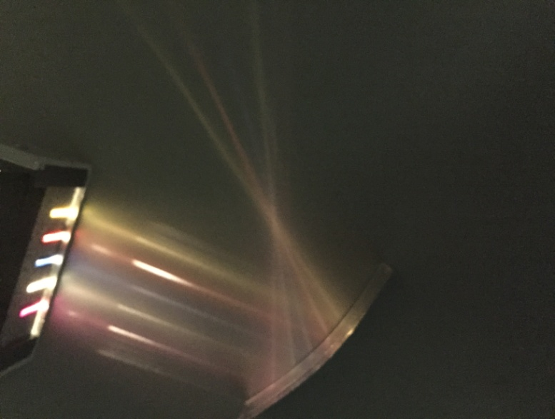
Résultat :

Analyse :
- Comment se nomme en français le point ou les rayons convergent? Foyer
- Comment se nomme en Anglais le point ou les rayons convergent? Focal
- Comment se nomme en Latin le point ou les rayons convergent? Focus
- Si on prend une antenne parabolique, que devrait-on trouver au foyer? Un Récepteur d’onde
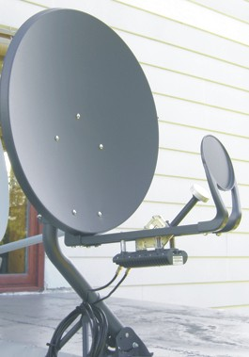
- Pourquoi place-t-on le récepteur à cet endroit? Car toutes les ondes sont redirigées vers le récepteur.
- Trouve une image représentant une coupole.
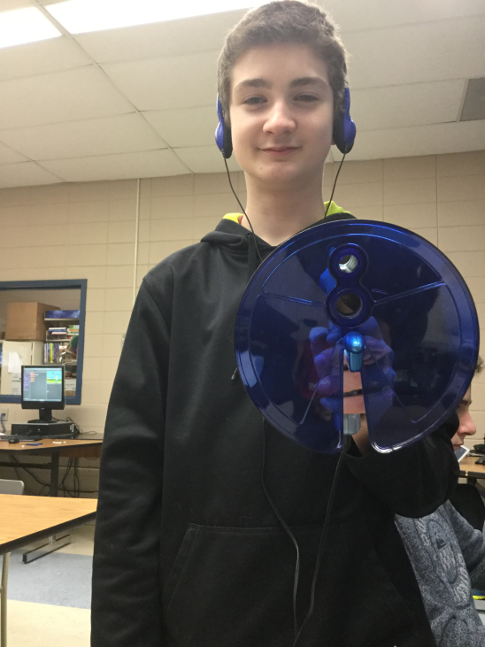
- Trouve une image représentant une personne sur un terrain de football ayant pour mission d’amplifier la voie de l’arbitre lors de match.

- Quel nom donne-t-on à la forme de la plupart des grands récepteurs de tv? Parabole
Conclusion :Mon hypothèse est vrai.

